成都市双流区名师名校长工作室
工 作 简 报

〔２０２2〕第 9 期 （总第 19 期）
成都市双流区名师（校长）陈双工作室编 2022年5月13日
基于教学评一致性的小学歌唱课教学研究
成都市双流区音乐名师陈双工作室小学歌唱课研修活动
为了充分发挥名教师工作室辐射引领作用，促进工作室成员教学能力的快速成长，5月10日成都市双流区音乐名师陈双工作室在四川省彭镇小学展开了“小学歌唱课”的研修活动。
本次活动旨在展示工作室成员的风采，本着交流学习、总结经验、促进成长的原则，充分挖掘小学唱歌课教学中的问题，提高教师教育教学能力，全面帮助、提高工作室成员的快速成长，通过献课评课来激励工作室成员相互学习、相互帮助、提高学科专业技能，紧紧围绕小学唱歌课的“四大领域”创新构建“任务驱动——体验感受——领悟实践——艺术表现”的课堂教学模式，逐渐形成精妙的教学技巧、灵活的教学方法、独特的教学风格。
本次送教活动主要有两部分内容：双流区音乐名教师陈双工作室学员任晔老师送课：《杨柳青》；最后是工作室成员的评课议课交流探讨活动。

一、小学歌唱课《杨柳青》
活动第一项是任晔老师带来的课例《杨柳青》。这首歌曲是江苏地区富有代表性的民歌之一，杨柳青，原先是同杨柳叶子有关的，后来在流传的过程中逐渐演变为具有江苏特色的一种曲牌形式。歌曲表达了江苏人民对家乡的热爱，任老师用活泼风趣的范唱带领学生初步感受了江苏民歌的独特韵味，激发了学生的学习兴趣，并带领学生通过歌曲形象了解了音乐与地方文化之间的关系，试图激发学生对家乡和民族音乐的热爱之情，在创编环节中，任老师通过小乐器让每个孩子都充分发挥了自己的想象力，并且培养了团队合作意识，在原本歌曲节奏的基础上加入了自己的节奏律动，既锻炼了小朋友们的节奏感又培养了他们的音乐创编思维。

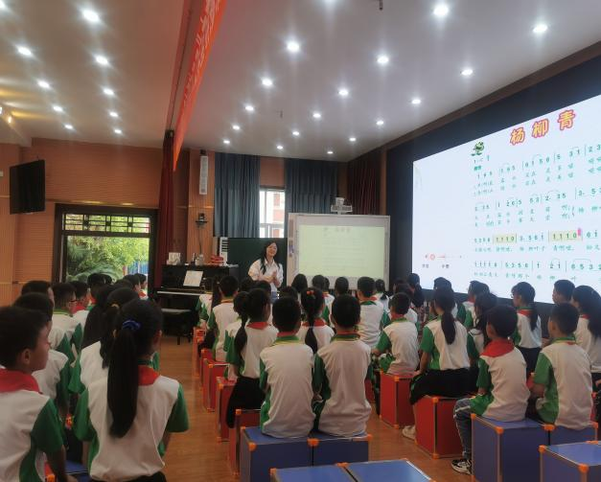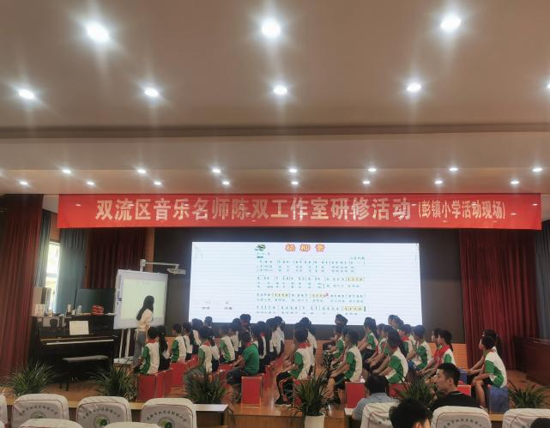
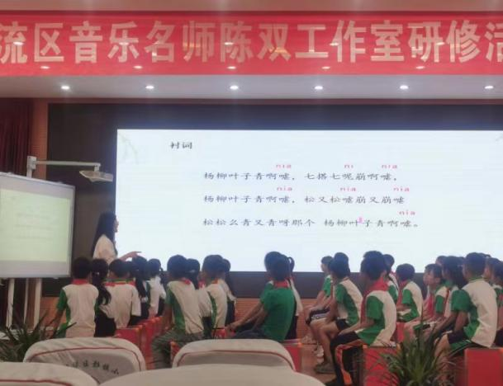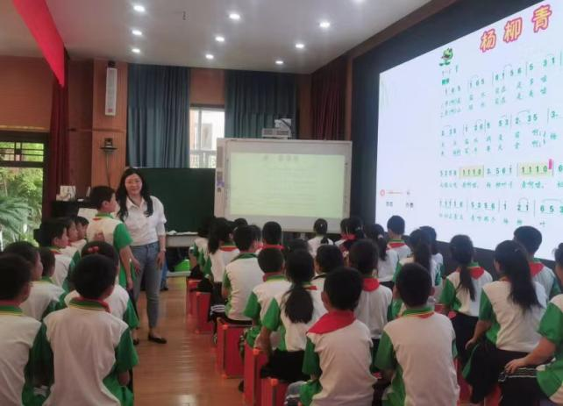

- 工作室成员集智式磨课
活动第二项由陈双导师带领工作室的学员开展了听课分享，各位老师积极踊跃发言提出来自己的想法和建议，成员们共同讨论、各抒己见，在不断碰撞中成长、前行，从课堂当中提出多出可以调整的地方，争取为任晔老师打造完美的课堂。大家统一提出一定要在课堂最后升华主题，充分让孩子们感受到了中华民族传统音乐的独特魅力。
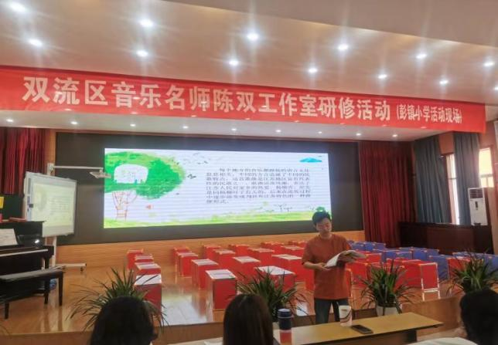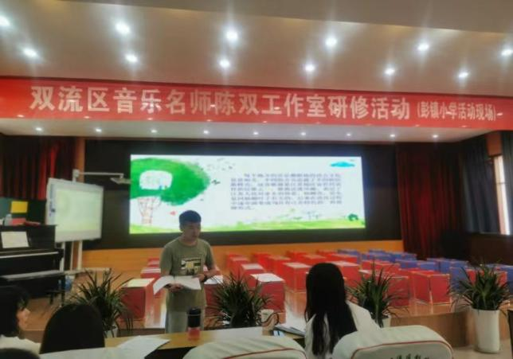
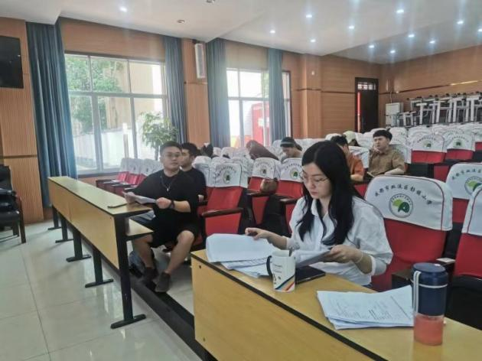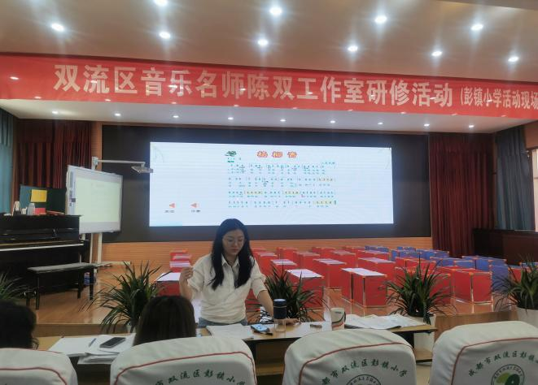

三、导师点评
陈双导师指出，任晔老师课前准备较充分，但在目标设定、教学重难点上还未突出，在整堂课中要牢牢抓住歌词当中的衬词，带领学生感受一字多音的戏腔韵味，并可以尝试用音乐游戏来解决音高，用音乐接龙来引导学生学唱旋律，并通过教师范唱加钢琴伴奏引入，狠抓作品音乐风格让学生自主发现歌词特点，利用形象的语言对比，来感受江苏民歌的独特韵味，要先教会学生用普通话版本唱，之后再放方言演唱版给学生听，通过语言对比，充分激起学生的兴趣，在唱歌课中要紧扣三个环节：“学唱”→“会唱”→“唱好”三个过程，要扎实落到每一个环节，当出现歌曲教学难点时应该如何解决，要随时培养学生良好的歌唱习惯和正确的声音状态，这才是唱歌课最应该关注的，而不是仅仅走流程，要让学生在音乐中感受美、学习美、创造美。
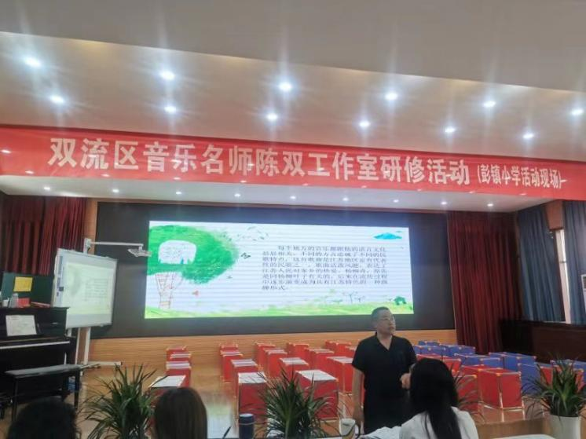
磨课的过程是一个学习、研究、实践的过程，也是一个合作交流、反思创新的过程，是教师成长的必由之路，通过此次活动，工作室的成员们深受启发，相信在不久的将来，老师们都能成为最好的自己，开拓音乐教育的新篇章。
报：成都市双流区名师工作室管理办
送：学员所在各中小学 发：工作室所有成员、学员
编辑：余敏慧 审稿、签发：陈双
成都市双流区陈双名师工作室 2022 年 5月 10日

